COMMUNIQUE DE PRESSE
CHAPCHAP RÉVOLUTIONNE LA LIVRAISON DE PLIS ET COLIS AU TOGO

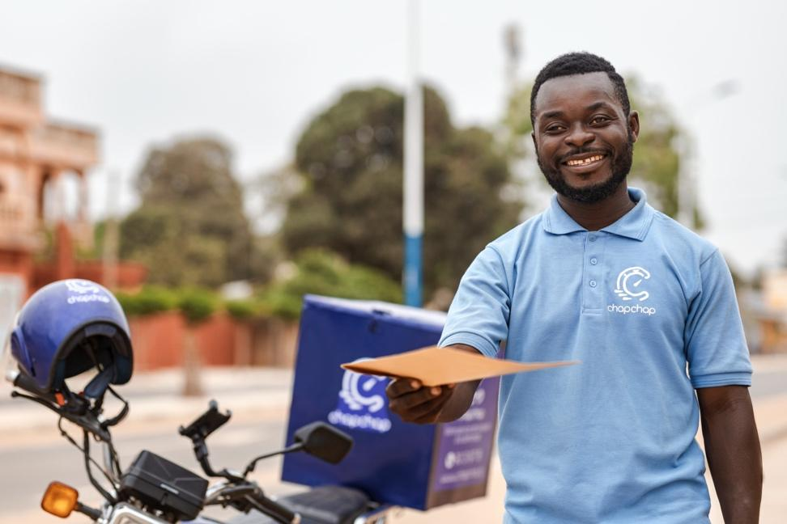

Lomé, le 7 avril 2021 – GLC Services, entreprise togolaise dans le domaine de la logistique et du transport, lance un service innovant de livraison de plis et de colis géolocalisés pour les professionnels au Togo nommé ChapChap.

Après plusieurs mois de tests, ChapChap dévoile aujourd’hui un nouveau service fiable, rapide et sécurisé, pensé pour offrir aux professionnels une expérience digitalisée de la logistique au dernier kilomètre. À travers son service, la startup entend révolutionner le secteur au Togo.

Conscient de l’importance que revêt la logistique et des coûts élevés qu’elle entraîne pour les PMEs comme les grandes entreprises, ChapChap a pris le parti d’accompagner efficacement les professionnels en développant une plateforme digitale adaptée à leurs enjeux. Grâce à une interface ergonomique et simple d’utilisation, les clients peuvent suivre en temps réel le parcours de livraison de leurs plis et colis, confiés à des coursiers professionnels et expérimentés.
« Nous sommes heureux de pouvoir mettre à disposition de nos clients un service aussi abouti que ChapChap, qui a été conçu par des togolais. ChapChap répond avant tout à une demande des organisations qui ont besoin d’un service de coursiers combinant fiabilité et rapidité », déclare Lawal ALAO, Responsable des opérations de la start-up

Déjà plébiscitée par une quarantaine d’entreprises inscrites durant la phase de pré-lancement, Chapchap permet aux professionnels de moderniser leurs pratiques en matière de livraison de colis grâce à de nombreux avantages :
- Facilitation du processus d’envoi de colis via un outil en ligne
- Géolocalisation et tracking des colis envoyés en temps réel
- Consultation facilitée des historiques d’envoi de colis et des dépenses liées
- Accélération et optimisation de l’envoi de plis et colis

Un suivi en temps réel

Développée en interne et entièrement sécurisée, la plateforme numérique permet aux clients de bénéficier d’un suivi permanent de leurs plis et colis, grâce à un système de géolocalisation et tracking permanent des envois.

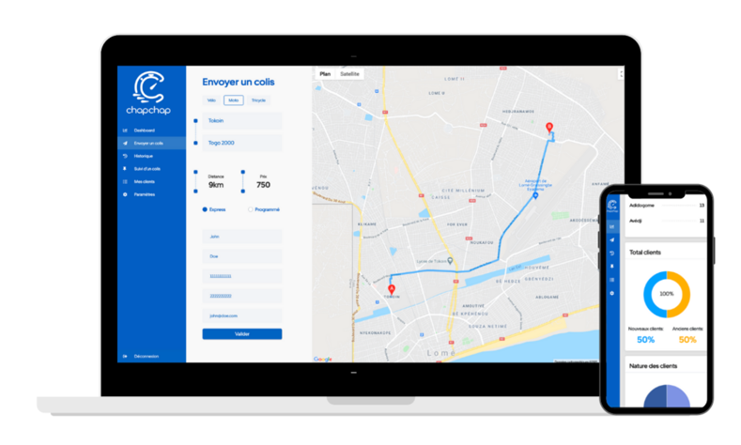

Chaque entreprise dispose d’un espace personnel qui lui permet de gérer ses demandes de coursiers, de suivre en direct la livraison, d’accéder au détail de ses factures, mais aussi de constituer une base de données clients afin de faciliter les futures transactions.

« Auparavant, nous n’avions aucune visibilité sur le volume des courses et sur les coûts. De plus, la livraison des colis pouvait être assez laborieuse, notamment en raison des pertes ou des retards. Un temps désormais révolu grâce à cette solution déployée par la start-up Chapchap », observe Lajoie KA, fondatrice de JoyceKA, une marque de prêt à porter togolaise.

Déployé à Lomé au Togo, ChapChap proposera prochainement ses services dans d’autres villes du Togo, avec pour ambition de toucher les principales capitales d’Afrique l’Ouest dans les années à venir.

Pour plus d’informations, rendez-vous sur : www.chapchap.tg

CONTACT MÉDIA
Aïcha Saulnerond
aicha@nereconsultants.com

À propos de ChapChap
ChapChap est une marque de GLC Services, une startup togolaise spécialisée dans le domaine du transport et de la logistique qui apporte une solution moderne, 100% numérique, simple et efficace dédiée aux professionnels au Togo. ChapChap a pour ambition de devenir le service n°1 de livraison de colis et plis au Togo et dans la sous région.
Plus d’informations sur www.chapchap.tg
Twitter : @chapchap.tg
Instagram et Facebook : @chapchap_tg

